Biblioteca Judeţeană „Octavian Goga” Cluj

Biblioteca Judeţeană „Octavian Goga” Cluj, instituţie aflată în subordinea Consiliului Judeţean Cluj, este o bibliotecă de tip enciclopedic, ce face parte din sistemul naţional al bibliotecilor şi a cărei misiune este oferirea accesului la cunoaştere, informaţie, sau opere ale creaţiei, prin intermediul unui şir de resurse şi servicii şi este în mod egal disponibilă tuturor membrilor comunităţii indiferent de naţionalitate, vârstă, sex, confesiune, condiţie fizică sau mintală, statut economic, loc de muncă şi nivel de studii. În anul 2021, biblioteca a aniversat 100 de ani de la înființare.
Spații moderne pentru toate vârstele adăpostesc o colecție de peste 600.000 de documente în mai multe limbi: română, maghiară, engleză, franceză, poloneză, care pot fi consultate pe loc sau împrumutate la domiciliu. Utilizatorii familiarizați cu tehnologia au un acces facil la colecție prin catalogul on-line sau pot fi în totalitate autonomi atunci când doresc să împrumute o carte utilizând stația de auto-împrumut (din anul 2016, colecțiile de carte ce sunt accesibile publicului în mod direct au fost etichetate RFID (Radio-Frequency Identification) și s-au achiziționat stații de auto-împrumut și auto-restituire a cărților).
Serviciile oferite publicului de către Biblioteca Județeană includ, pe lângă serviciile tradiționale de bibliotecă ce vizează împrumutul de documente (carte, CD-uri, DVD-uri, reviste, ziare), oferirea de informații, access internet, activități culturale cu invitați personalități din diverse domenii de activitate, proiecte şi programe, cercuri, cenacluri, ateliere pe diferite teme de interes și pentru toate vârstele, activități de învățare și de petrecere a timpului liber.
Pentru a fi cât mai aproape de cititori, Biblioteca Județeană „Octavian Goga” Cluj a dezvoltat, începând cu anul 2008, o bibliotecă digitală cu acces gratuit care conține peste 15.000 de documente digitale, imagini, fotografii, documente de arhivă, cărți. Constant, biblioteca oferă servicii pentru persoane cu deficiențe de vedere prin împrumutul cărților vorbite. Alte resurse importante pentru copii, părinți, cadre didactice ce pot fi accesate de la distanță sunt: blogul copiilor Între noi, copiii ..., Pagina adolescenților și blogul cititorilor adulți, toate disponibile prin pagina web a bibliotecii www.bjc.ro.
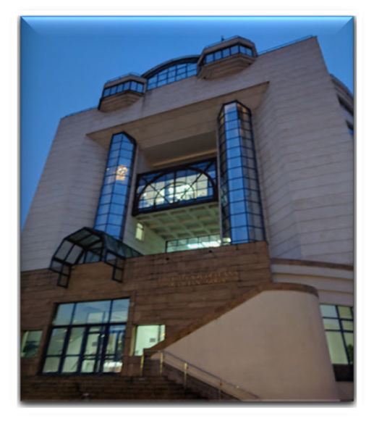
Instituția se individualizează în contextul cultural clujean printr-o atitudine dinamică, proactivă şi receptivă la nou.
Sediul central al bibliotecii este situat în Cluj-Napoca, pe Calea Dorobanţilor nr. 104. În această clădire modernă funcţionează mai multe secţii deschise clujenilor de toate vârstele: Secţia pentru copii, Secția pentru adolescenți, Secţia Împrumut pentru adulţi, Secţia de artă, Sala de referinţe, compartimentul Înscrieri, Sala de lectură, Sala de studiu, Sala multiculturală, Colecții speciale, memorie și cunoaștere locală, American Corner, Sala media și alte spații pentru organizarea de cursuri și alte activități.
Facilităţilor oferite de sediul central li se adaugă cele pe care clujenii le pot regăsi în cartierele municipiului Cluj-Napoca.

Filiale în cartierele municipiului Cluj-Napoca

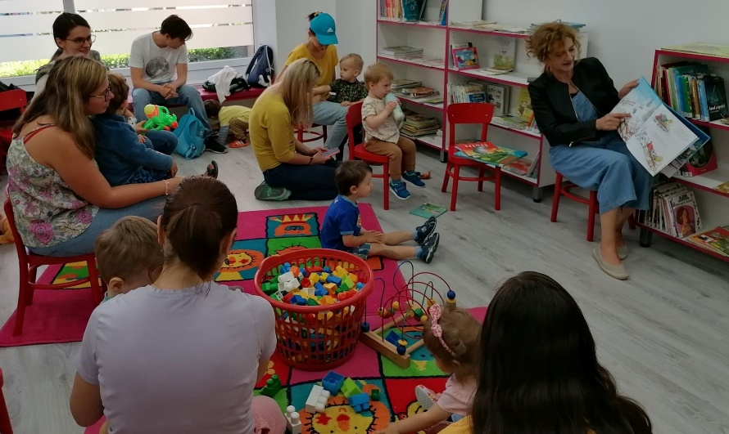
Filiala „Traian Brad”, situată în cartierul Mănăştur, str. Izlazului nr. 18, are în componenţă secţia pentru copii cu un spațiu pentru cei mici total renovat și modernizat, secţia de împrumut pentru adulţi, o sală multifuncțională cu acces la calculatoare, playstation și cărți. Aici se desfășoară activități pentru toate vârstele, de la ore de poveste pentru bebeluși, evenimente diverse pentru adolescenți, la cursuri de utilizare a calculatoarelor pentru seniori.

Filiala Zorilor

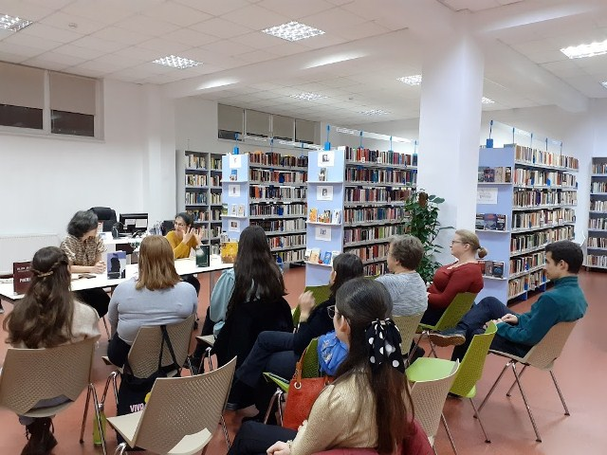
Spațiul deschis, fluid, extrem de atrăgător al filialei oferă utilizatorilor diverse oportunități de studiu, lectură și de petrecere a timpului liber printr-o ofertă generoasă de activități pentru toate vârstele. Filiala oferă publicului acces la Sala Împrumut pentru adulţi, Sala de lectură, Sala copiilor, Sala adolescenților și Sala multifuncțională.

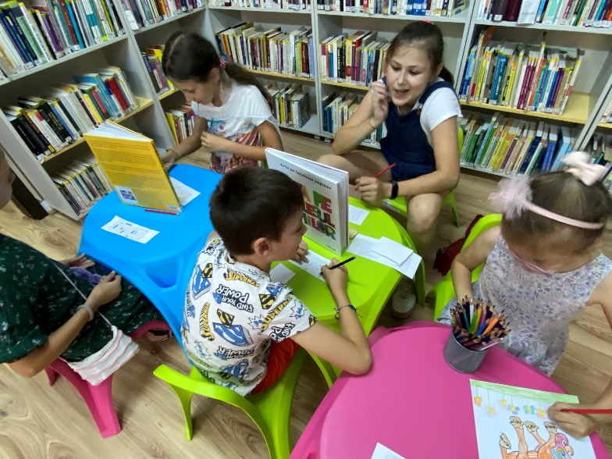
Filiala Grigorescu
Filiala din cartierul Grigorescu, pe strada Donath, nr. 138 oferă clujenilor servicii moderne de bibliotecă. Copiii beneficiază de o sală dedicată lor, unde îi așteaptă o colecție de cărți, DVD-uri, jocuri și jucării. Adolescenții și adulții au la dispoziție o colecție de documente din toate domeniile cunoașterii.

Rol de coordonare la nivel judeţean
Biblioteca derulează şi activitatea de asistenţă metodică şi de specialitate pentru bibliotecile publice din judeţul Cluj, în cadrul căreia, pentru bibliotecarii din judeţ, se organizează întâlniri profesionale, se fac cursuri pentru scrierea de proiecte, se organizează activităţi culturale şi de promovare a lecturii.

Ce oferă biblioteca cititorilor săi:
- peste 600.000 documente: carte, periodice, documente audiovizuale, documente electronice şi alte tipuri de documente;
- acces liber la raft la toate punctele de servicii;
- program constant pe tot parcursul anului;
- săli cu acces liber la raft pentru împrumutul de documente, studiu şi lectură pe loc;
- acces liber la colecţiile de documente;
- împrumut de documente la domiciliu;
- prelungirea termenului de împrumut prin telefon, pagina web, catalogul electronic al bibliotecii sau prin e-mail;
- rezervări/rețineri de titluri prin telefon, catalogul electronic sau e-mail;
- servicii de auto-împrumut și auto-restituire la sediul central, Filiala Zorilor și Filiala „Traian Brad”;
- consultarea documentelor pe loc;
- acces prin pagina web a bibliotecii la catalogul electronic;
- acces Internet gratuit pentru public;
- acces wireless gratuit la Internet;
- 62 staţii de lucru pentru utilizatori;
- 200 locuri pentru lectură şi consultare pe loc a documentelor;
- permis de intrare cu valabilitate 5 ani;
- audiţii şi vizionări individuale sau colective;
- ludoteci pentru preşcolarii şi şcolarii mici;
- activităţi de voluntariat;
- oferirea de informaţii şi referinţe pe loc, prin telefon sau prin e-mail;
- bibliografii la cerere;
- servicii pentru persoane cu deficienţe de vedere;
- expoziţii, activităţi culturale şi de loisir.

Evenimente culturale tradiţionale
Biblioteca Județeană „Octavian Goga” Cluj organizează la secțiile din sediul central și la filialele de cartier un șir de activități culturale tradiționale, destinate diferitelor categorii de public:
- Ziua Culturii Naţionale – sărbătorită anual prin evenimente speciale organizate atât la sediul central cât și la filialele de cartier;
- Bătălia cărților – concurs național de lectură, se desfășoară anual, are ca principal scop menţinerea cărții şi lecturii în atenţia tinerelor generaţii. Concursul se desfășoară și în alte biblioteci publice din ţară dar și în Republica Moldova;
- Ziua Internațională a Cititului Împreună este un eveniment global organizat de către Lit World la care participă milioane de oameni din peste 170 de țări. La nivel național evenimentul este coordonat de grupul Citim Împreună România, iar biblioteca organizează anual activități dedicate;
- Ziua Națională a Lecturii – se desfășoară începând cu anul 2022 și cuprinde activități de lectură pentru toate vârstele;
- Concurs de poezie on-line – se organizează anual, în luna martie, cu ocazia Zilei Internaţionale a Poeziei, sărbătorită în data de 21 martie;
- Cenaclul literar „Traian Brad” – se desfășoară lunar sub formă de ateliere de creaţie, la Secţia pentru copii și este coordonat de scriitorul Victor Constantin Măruţoiu;
- Zilele Bibliotecilor de Cartier – eveniment anual destinat tuturor celor interesați de carte și cultură, spre o mai bună cunoaștere a serviciilor, facilităților, spațiilor și produselor bibliotecii;
- Ziua Internaţională a Cărţii pentru Copii şi Tineret – marcată anual printr-o serie de activități dedicate copiilor și adoloescenților;
- Ziua Mondială a Jocului se desfășoară anual la Filiala „Traian Brad”;
- Concursul de desene „Eroii cărţilor citite” – organizat anual cu ocazia Zilei Internaţionale a Copilului, a împlinit în anul 2022, 50 de ani de la lansare;
- Nocturna Bibliotecilor – oferă publicului o alternativă agreabilă de petrecere a timpului liber, într-un cadru destins, în care utilizatorii să aibă ocazia să interacționeze cu personalul bibliotecar și să experimenteze servicii moderne de bibliotecă, mai puțin cunoscute audienței largi într-o seară de sâmbătă la sfârșitul lunii septembrie;
- Festivalul Cărții pentru Copii – are ca scop încurajarea copiilor să redescopere bucuria lecturii și atragerea atenției asupra cărților dedicate lor. Activitățile desfășurate sunt diverse, pe lângă cele legate de carte și lectură, festivalul cuprinde activități interactive și educative, atât pentru copii, cât și pentru părinți;
- Personalităţi clujene la bibliotecă – activităţi care aduc în atenţia comunităţii, în special a elevilor de liceu, personalităţi culturale locale;
- Ziua Națională a României – cuprinde evenimente dedicate pentru toate vârstele;
- programe de educație permanentă pentru copii și adolescenți;
- programe inter-generaționale;
- expoziţii de documente;
- activități outdoor cu ocazia diferitelor evenimente organizate în municipiu, cum ar fi: Festivalul „Hai-Hui printre povești”, Zilele Clujului, Untold, Festivalul „WonderPuck”.

American Corner
Deschis în Biblioteca Judeṭeanӑ „Octavian Goga” Cluj în anul 2006, în colaborare cu Ambasada Statelor Unite ale Americii în România, American Corner Cluj-Napoca oferӑ documente, servicii ṣi informaṭii referitoare la Statele Unite, organizeazӑ activitӑṭi ṣi evenimente de promovare a culturii ṣi civilizaṭiei americane pentru toate vârstele, contribuie la dezvoltarea relaṭiilor dintre cele douӑ ṭӑri. Se bucurӑ de finanṭare din partea Departamentului de Stat American, prin Ambasada Statelor Unite ale Americii în România.
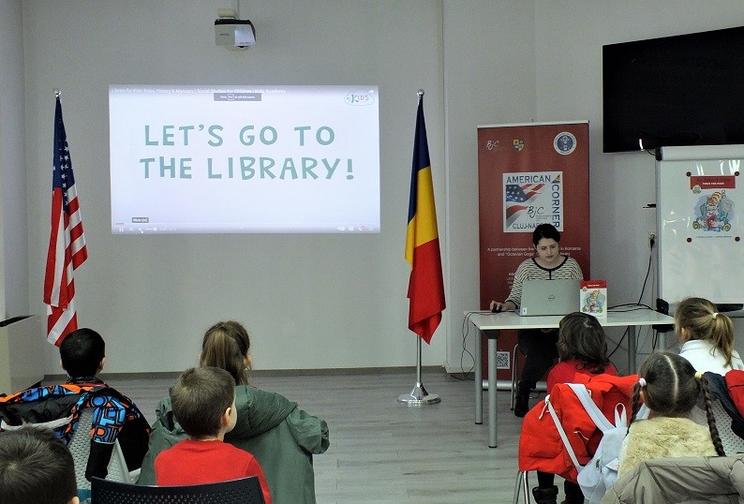

Vă invităm să (re)descoperiți biblioteca!

